Тема 10. Інформаційне наповнення вебресурсу
Контент — це інформаційне наповнення ресурсу, інформація, яку розробник складає самостійно або копіює з дотриманням відповідних законодавств. Весь контент охороняється законом про авторське право, оскільки він є продуктом інтелектуальної праці і має своїх авторів і власників.
Якісним контентом є матеріал, що поєднує ряд властивостей: унікальність, корисність, актуальність, оздоблення та інформативність. Якісний контент допомагає ресурсу краще ранжируватися в пошукових системах і привертає більше відвідувачів.
Кожен візит користувача в мережу починається з наміру (інтенту). Успіх будь-якого цифрового продукту від сайту або блогу до мобільного додатку залежить від того, наскільки точно він розпізнає та задовольняє ці базові мотиви користувача (рис.1).
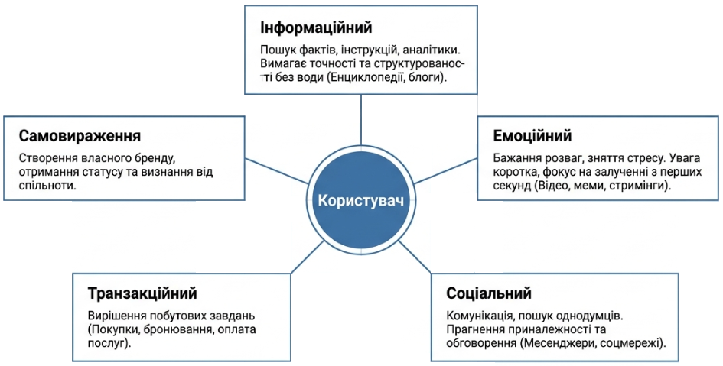
Рис.1. Наміри користувача в інтернет просторі
1. Потреба в інформації (Інформаційний інтент)
Задачею контенту є надати чітку та вичерпну відповідь на запит, побудувати довіру до джерела. Користувач цінує точність, швидкість та структурованість. Він швидко сканує текст очима, тому контент має бути легким для сприйняття (з заголовками, списками, ілюстраціями) без зайвої «води».
Інтернет зробив інформацію миттєво доступною та задовольнив людське прагнення до знань. Користувачі шукають факти, інструкції, аналітику чи відповіді на побутові запитання. Для цього призначені пошукові системи, енциклопедії, спеціалізовані медіа, тематичні блоги, чат-боти та онлайн-курси.
2. Потреба в розвагах та емоціях (Емоційний інтент)
Задачею контенту є викликати емоцію (сміх, здивування, захоплення), захопити увагу з перших секунд і забезпечити ефект занурення. Бажання відволіктися від щоденної рутини, зняти стрес, отримати позитивні емоції або просто «вбити час» є одним з найпотужніших рушіїв інтернет-трафіку.
Користувач шукає легкий для розуміння вміст. Тут переважає візуальне та аудіосприйняття, а час утримання уваги може бути дуже коротким. Для цього призначені відео та рілси (YouTube, TikTok), стрімінгові сервіси (Netflix, Twitch), онлайн-ігри, меми, галереї фотографій та подкасти.
3. Потреба в комунікації та соціалізації (Соціальний інтент)
Задачею контенту є створення приводів для обговорення, провокувати інтерактив, надавати зручні інструменти для обміну повідомленнями та думками. Людина за своєю природою — соціальна особа, і мережа стала головним майданчиком для підтримки зв'язків, пошуку однодумців та самовираження.
Людям притаманно прагнення приналежності до групи, бажання поділитися власною думкою, отримати схвалення (вподобайки, поширення) або знайти професійні контакти. Для цього призначені месенджери (Telegram, WhatsApp), соціальні мережі (Instagram, Facebook, LinkedIn), тематичні форуми, професійні спільноти та коментарі під публікаціями.
З розвитком цифрових технологій до трьох базових потреб додалися ще дві важливі категорії:
4. Транзакційна потреба (покупки та послуги). Бажання швидко та безпечно вирішити побутове чи фінансове завдання, наприклад придбати товар в інтернет-магазині, замовити їжу, забронювати готель або оплатити комунальні послуги.
5. Потреба в самовираженні та статусі. Бажання створювати власний контент, формувати особистий бренд, вести блог та отримувати визнання від онлайн-спільноти. Хороші ресурси швидше зацікавлять користувачів. Якщо написано цікаву статтю, нею стануть ділитися, збільшиться потік відвідувачів, про сайт дізнаються, складеться хороша репутація. Все це допоможе досягти основної мети і сайт стане популярним.
Алгоритми роботи пошукових систем стрімко розвиваються і тепер потрібно наповнювати сайт хорошим контентом. Пошукові системи враховують унікальність контенту, дату додавання матеріалу та дату останнього оновлення. Якщо інформацію додано недавно, то актуальність вмісту є вищою, а сайт потрапить в топ видачі швидше.

Текстовий контент
Основною змістовною складовою більшості вебресурсів є текстовий контент, це статті, новини, описи товарів, дописи в блогах, нотатки. Саме текст передає головне посилання користувачеві, формує репутацію ресурсу та є ключовим фактором для пошукових систем під час ранжування сторінок.
За способом створення та ступенем авторської унікальності текстовий контент поділяють на кілька основних видів:
1. Копірайтинг (Copywriting). Створення повністю авторського, унікального текстового матеріалу. Ґрунтується на особистому досвіді, експертизі автора, аналізі ринку або ексклюзивних інтерв'ю. Має високу цінність для аудиторії, оскільки містить оригінальні думки, аналітику чи вирішення конкретних проблем. Формує довіру до бренду та позиціонує авторів як експертів у своїй ніші.
Приклади. Авторські статті, аналітичні огляди, влучні тексти для сайтів та блогів.
2. Рерайтінг (Rewriting). Глибока переробка та переказування існуючих матеріалів з інших джерел. Автор бере факти, фактичні дані та ідеї з кількох джерел, але викладає їх за власним сценарієм. На виході виходить технічно унікальний текст, хоча самі думки та факти є запозиченими. Вимагає менше часу та ресурсів порівняно з копірайтингом.
Приклади. Стрічки новин, огляди загальновідомих тем, описи товарів для інтернет-магазинів.
3. SEO-оптимізовані тексти (SEO-копірайтинг). Створення або адаптація тексту з врахуванням вимог пошукових систем та алгоритмів ранжування. Містить спеціально підібрані пошукові запити (ключові слова та фрази), за якими користувачі шукають інформацію. Головною вимогою є нативність (природність, органічність). Ключові слова мають бути природно вплетені в контекст, не порушувати правил мови та не ускладнювати читання. Надмірне насичення ключовими словами (переспам) призводить до зниження позицій сайту у видачі пошукових систем.
Приклади. Категорії інтернет-магазинів, лендинги, інформаційні статті для залучення органічного трафіку.
4. Копіпаст та плагіат (Copy-paste/Plagiarism). Пряме копіювання тексту з інших вебресурсів без змін або з мінімальною несуттєвою корекцією. Такий підхід не вимагає зусиль для створення, але має вкрай негативні наслідки для ресурсу. Пошукові системи легко виявляють першоджерело і карають сайти з неунікальним контентом зниженням у видачі (песимізацією) або повним виключенням з індексу. Порушення авторських прав знищує довіру користувачів і може призвести до судових позовів.
Приклади. Категорично не рекомендується для використання на якісних вебресурсах.

Графічний контент
Графічний контент (зображення, ілюстрації, інфографіка, фотографії) є важливою складовою сприйняття сайту. Зображення виконують відразу кілька функцій: підсилюють текстове повідомлення, покращують структурування сторінки, утримують увагу користувача та допомагають у просуванні в пошукових системах. Неопрацьована графіка може стати головною причиною повільного завантаження сайту, що погіршує як досвід користувачів, так і позиції сторінки в пошуковій системі.
Щоб графічний контент працював ефективно для аудиторії і пошукових роботів, необхідно дотримуватися кількох базових правил:
1. Зрозуміла та релевантна назва файлу. Пошукові роботи не вміють розпізнавати вміст картинки так само природно, як людина, тому вони аналізують назву файлу. Назва має бути описовою та містити латинські літери (англійські слова або транслітерація), де слова розділяються дефісом.
2. Оптимізація ваги зображення (стиснення без втрати якості). Зображення високої роздільної здатності з камери чи фотостоку можуть важити 5–10 МБ, що критично уповільнює завантаження сторінок сайту. Перед уставлянням на сайт зображення потрібно підганяти під реальні розміри відображення на екрані та стискати за допомогою спеціальних сервісів або утиліт. Оптимальний розмір більшості графічних файлів для Веб в межах 50–200 КБ.
3. Контекстне оточення та підписи. Зображення має відповідати фрагменту тексту, поруч з яким воно розміщене. Підписи під зображенням привертають увагу користувачів під час швидкого сканування сторінки. Роботи пошукових систем також зчитують цей контекст для кращого розуміння релевантності сторінки.
4. Заповнення атрибутів alt та title в елементі <img>.
Атрибут alt (Альтернативний текст) містить короткий опис того, що зображено на картинці і є важливим для доступності (Accessibility). Скрінрідери зчитують цей текст для людей з порушеннями зору. Якщо зображення не завантажилося через збій мережі, тоді на сторінці буде виведено вміст атрибут alt. Використовується пошуковими системами для ранжування в базах з зображеннями.
Атрибут title містить вміст, який з'являється при наведенні курсору миші на зображення.

Графічні формати: Растр проти Вектора
В підготовці зображень для вебсторінок варто бути обізнаним в популярних графічних форматах та їх властивостях. Комп’ютерні графічні файли можна поділити на дві великі гілки: растрові і векторні формати. Від розуміння їхньої природи залежить якість картинки, швидкість завантаження сайту та можливість масштабування (рис.2).
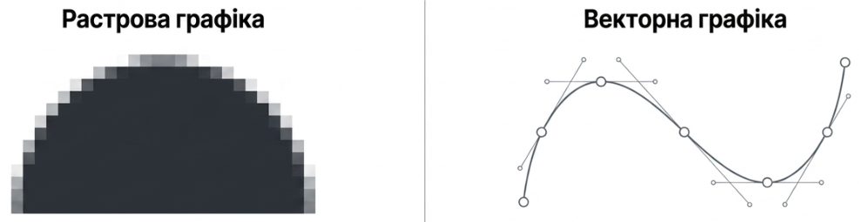
Рис.2. Особливості зображень в растровій та векторній графіці
1. Растрова графіка. Зображення складається з сітки кольорових точок (пікселів). При масштабуванні та збільшенні така графіка втрачає чіткість («пікселізується»).
- JPEG/JPG. Ідеальний формат для складних великих фотографій і градієнтів з багатьма кольорами. Добре стискається, але не підтримує прозорість.
- PNG. Використовується там, де потрібна прозорість фону або висока чіткість дрібних деталей (скріншоти, схеми, іконки). Важить більше за JPEG.
- GIF. Обмежений палітрою в 256 кольорів. Використовується переважно для коротких простих анімацій.
- WebP/AVIF (Сучасні вебформати). Нове покоління растрових форматів, які створено спеціально для інтернету. Вони забезпечують на 25–30% менший розмір файлу порівняно з JPEG та PNG при збереженні аналогічної якості, а також підтримують прозорість та анімацію.
2. Векторна графіка. Зображення будується за допомогою математичних формул (ліній, точок, кривих та геометричних фігур). На сьогодні основним векторним форматом у Веб є SVG (Scalable Vector Graphics).
Зображення залишається ідеально чітким на будь-яких екранах. Оскільки файл містить текстові формули, а не пікселі, він важить лічені кілобайти. Стрічку SVG-коду можна стилізувати та анімувати за допомогою CSS та JavaScript. Формат застосовують для логотипів, іконок, простих ілюстрацій, схем та елементів інтерфейсу.

Відео-контент
Відеоконтент - це динамічна форма подачі інформації на вебресурсі у вигляді відеороликів, оглядів, анімацій або прямих трансляцій. Насьогодні відео є найпопулярнішим форматом споживання інформації в інтернеті, оскільки воно поєднує візуальний та аудіальний канали сприйняття, вимагаючи від користувача мінімум зусиль для засвоєння матеріалу (рис.3). Стрімко вдосконалюються технології, що надають можливість швидко завантажувати відеофайли.
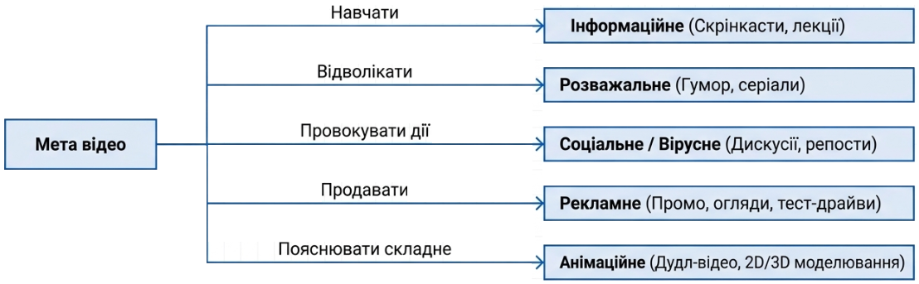
Рис.3. Основні цілі відеоконтенту
Вміло застосовані відео можуть зробити сайт більш привабливим для користувачів. Популярним трендом є великі відео на задньому плані сайтів. Відеофон можуть відтворюватися плавно і не гальмувати на відміну від фонів, що створені за допомогою JavaScript, які вимагають завантажити певний код і зображення перш ніж користувач побачить результат анімації.
Відеоконтент вимагає чіткої мети, він не повинен існувати просто «щоб був». Кожне відео має вирішувати конкретне завдання: залучати аудиторію, підвищувати рівень довіри, навчати, демонструвати складний продукт або стимулювати до покупки.
Залежно від поставлених цілей та способу взаємодії з аудиторією відеоконтент поділяють на такі види:
- Інформаційне (навчальне) відео. Призначене для передачі знань, навчання аудиторії та поширення експертизи. Окремим популярним різновидом є скрінкасти, тобто запис екрана комп’ютера чи смартфона з голосовими коментарями автора. Ідеально підходить для покрокових інструкцій з користування приладом, програмою тощо. Приклади: лекції, освітні матеріали, документальні ролики, новинні репортажі.
- Розважальне відео. Створене для відпочинку, отримання позитивних емоцій та відволікання користувача від повсякденної рутини. Приклади: короткі гумористичні ролики, рілси, серіали, шоу, музичні кліпи, пародії, уривки з ігор.
- Соціальне відео. Відеоконтент, що орієнтований на поширення в соціальних мережах, який порушує важливі суспільні, екологічні чи етичні проблеми. Метою є викликати емоційний відгук, спровокувати дискусію та підштовхнути користувачів до дій (коментарі, репости, участь в благодійності). Часто містить ненав'язливу рекламу бренду через підтримку важливих цінностей суспільства.
- Рекламний та маркетинговий контент. Прямо або опосередковано просуває товари, послуги, бренд на ринку. Метою є продемонструвати переваги продукту та підштовхнути до покупки. Приклади: відеореклама (промо-ролики), відеоогляди товарів, тест-драйви, кейси клієнтів.
- Анімаційні відеоролики. Створюються за допомогою комп'ютерної графіки та мультиплікації.
- Дудл-відео (Doodle video). Ролик, в якому графічні елементи та текст малюються від руки прямо в процесі розповіді. Динаміка малювання ефективно утримує увагу глядача.
- 2D та 3D-анімація. Допомагає наочно змоделювати внутрішні або складні технічні процеси (наприклад, роботу двигуна, молекулярні реакції, архітектурні об'єкти), які неможливо зняти на звичайну камеру.
- Відеоблоги (Влоги) та особистий бренд. Формат, де автор або представник компанії ділиться особистим досвідом, роздумами, особливостями роботи чи подорожами. Формує високий рівень лояльності та «людяне обличчя» бренду.
- Прямі трансляції (Live-відео та вебінари). Трансляції в реальному часі через стримінгові платформи. Забезпечують інтерактивність, глядачі можуть ставити запитання в чаті та миттєво отримувати відповіді. Приклади: онлайн-уроки, вебінари, презентації нових продуктів, сесії запитань-відповідей (Q&A), покази з виставок чи заходів.
- Геймінг та стрімінг. Відеоконтент, що присвячений відеоіграм: трансляція ігрового процесу (Let's Play), кіберспортивні змагання, обговорення ігрових новин. Одне з найшвидше зростаючих направлень в сучасному відеомаркетингу.
- Вірусне відео. Ролик, який здобуває вибухову популярність і масштабно поширюється самими користувачами без значних фінансових витрат на рекламу. Зазвичай базується на гуморі, несподіваній розв'язці або сильній емоційній провокації.
Це лише деякі з видів відеоконтенту, і кожен з них може мати свої підкатегорії та особливості. Важливо вибирати відеоконтент, який відповідає інтересам та цілям цільової аудиторії.

Інфографіка
Інфографіка - це графічне представлення складної інформації, даних чи знань. Вона необхідна в тих випадках, коли великі обсяги тексту, статистики чи складні структури потрібно викласти в доступній, наочній та привабливій формі для широкої аудиторії.
Мозок людини сприймає візуальну інформацію в десятки тисяч разів швидше за текст. Тому, інфографіка є одним з найефективніших інструментів утримування уваги користувачів на вебресурсі. Для візуалізації застосовують різноманітні графічні елементи: графіки та діаграми, ілюстрації, іконки та піктограми, схеми, блок-схеми та ментальні карти, структуровані таблиці.
Залежно від мети, характеру даних та способів взаємодії, інфографіку поділяють на такі типи:

Типи інфографіки
- Інформаційна інфографіка. Призначена для подання фактів, статистики, числових даних та іншої інформації. Вона зазвичай містить графіки, діаграми, таблиці і графіку, яка допомагає візуалізувати числа і факти.
- Тематична інфографіка. Використовується для пояснення певної теми чи концепції. Може містити ілюстрації, графіку і текст, щоб допомогти аудиторії зрозуміти певну тему або процес.
- Процесна інфографіка. Використовується для покрокового пояснення процесів та послідовності дій. Може бути корисною при інструкціях з ремонту, рецептах, опис бізнес-процесів та інших сценаріях.
- Інтерактивна інфографіка. Використовують лише на сайтах, оскільки на папері реалізувати задумане не вийде. Така інфографіка може змінювати показники в залежності від обраних раніше значень. Надає користувачеві можливості взаємодіяти з даними чи вмістом: вибір опцій, прогортання і багато інших інтерактивних елементів.
- Порівняльна інфографіка. Використовується для порівняння різних елементів або параметрів. Може містити графіку, стовпчасті діаграми та інші елементи, які допомагають порівняти дані.
- Графічна інфографіка. Сконцентрована на візуальному аспекті і може містити ілюстрації, зображення та інші графічні елементи для передачі інформації.
- Картографічна інфографіка. Використовується для візуалізації географічної інформації та даних на картах. Може містити карти, графіку і текст, щоб допомогти аудиторії зрозуміти географічні дані.
За внутрішньою структурою та логікою побудови інфографіку поділяють на дві форми (рис.4).
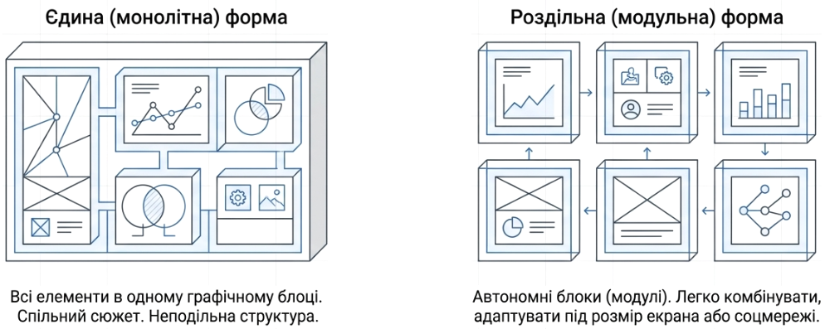
Рис.4. Різні форми побудови інфографіки
- Єдина (монолітна) форма. Всі елементи розміщені в одному графічному блоці та тісно пов'язані між собою спільним сюжетом і дизайном. Видалення або переміщення одного елемента порушує цілісність всього матеріалу.
- Роздільна (модульна) форма. Складається з кількох окремих блоків (модулів), які висвітлюють різні аспекти теми. Блоки є автономними, їх можна легко міняти місцями, використовувати окремо в дописах соцмереж або комбінувати залежно від розміру екрана.

Мультимедіа
Якщо 20–30 років тому вебсторінки були суто текстовими з поодинокими зображеннями, то сьогодні мультимедіа є основою комунікації, бізнесу, розваг та освіти.
Вебмультимедіа є інтеграцією різних форм інформації (текст, аудіо, графіка, анімація, відео, 3D-об'єкти) в єдине цифрове середовище з можливістю інтерактивної взаємодії користувача. Сучасний HTML5 разом з супутніми вебтехнологіями став універсальною платформою, яка надає можливість відтворювати цей вміст нативно в браузері без використання застарілих сторонніх плагінів (наприклад, Flash).

Веб-анімація
Взаємодію користувачів з сучасними сайтами серйозно зав'язано на анімації. Якісна і доречна анімація пожвавлює сторінку і сприяє кращому сприйняттю інформації. Вона здатна повідомляти про певні стани сторінки та привертати увагу.
Анімація є важливою складовою дизайну сайту і у вебдизайнера є широкі можливості вибору багатьох технологій, які допоможуть в досягненні конкретних цілей, що ставляться перед сайтом. Тип анімації і програмного забезпечення, необхідного для її створення визначається в залежності від конкретного призначення (рис.5).
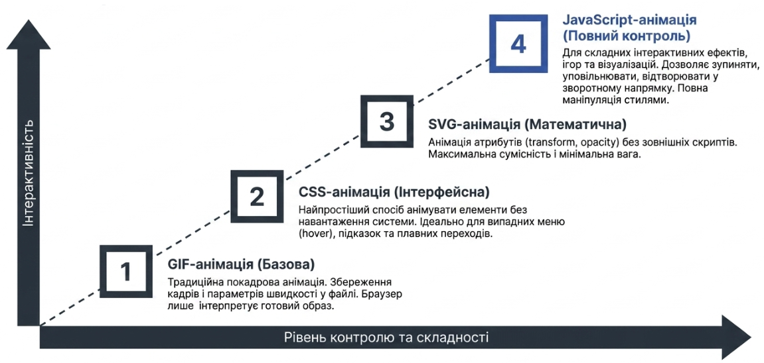
Рис.5. Спектр вебанімації, від кадрів до математики

GIF анімація
Анімація з використанням формату GIF є простою в реалізації та відтворенні на сторінках. Анімовані GIF-зображення працюють як традиційна покадрова анімація, яку застосовують в мультфільмах. Анімоване зображення містить певне число кадрів, де кожен кадр є частиною анімації, та задаються параметри, які спроможні регулювати швидкість і тривалість анімації. Програма, за допомогою якої створюється GIF-анімація зберігає кадри та відмічені опції в GIF-файлі, а браузер інтерпретує задані параметри і відтворює анімацію, створюючи зоровий образ руху.

CSS анімація
Анімація за допомогою CSS є найпростішим способом змусити щось рухатися на екрані. Окрім використання переходів, можна контролювати окремі ключові кадри, тривалість і проходи анімації. Анімація працює добре, навіть при помірному завантаженні системи. Механізм рендерингу може використовувати пропуски кадрів і інші методи, щоб підтримувати оптимальну продуктивність
Переходи і анімація, що виконані засобами CSS, ідеально підходять для випадного меню або спливаючої підказки. JavaScript можна використовувати для контролю стану, проте, саму анімацію буде виконано засобами CSS.

SVG анімація
Анімація за допомогою SVG-атрибутів надає можливість створювати анімаційні ефекти без використання зовнішніх стилів або скриптів з допомогою SVG-атрибутів, що використовують властивості трансформації, прозорості, пересування. SVG-анімація мінімізує залежність від зовнішніх ресурсів і забезпечує максимальну сумісність з різними браузерами та платформами.

JavaScript анімація
Створювати анімацію за допомогою JavaScript складніше, ніж засобами CSS, проте, JavaScript, як правило, надає розробнику ширші можливості. Він може повністю контролювати стилі елементів на кожному кроці, анімацію можна уповільнювати, зупиняти, відтворювати в зворотному напрямку і виконувати інші маніпуляції.
JavaScript анімації застосовують для реалізації, де мають бути складні інтерактивні ефекти та візуалізації, ігри з сценаріями, де потрібен повний контроль над процесом. JavaScript анімації відкривають безмежні можливості для створення динамічних, інтерактивних та захопливих інтерфейсів.

Імерсивні медіа
Імерсивні медіа (Immersive, занурення) є інтерактивними форматами контенту, які стирають межу між глядачем і цифровим середовищем. На відміну від класичного «плоского» фото чи відео, імерсивний контент надає користувачеві ефект присутності, можливість керувати кутом огляду та взаємодіяти з елементами сценарію (рис.6). Використання імерсивних технологій допомагає суттєво підвищити показник залученості, збільшити час перебування на сайті та сформувати емоційну довіру до бренду.
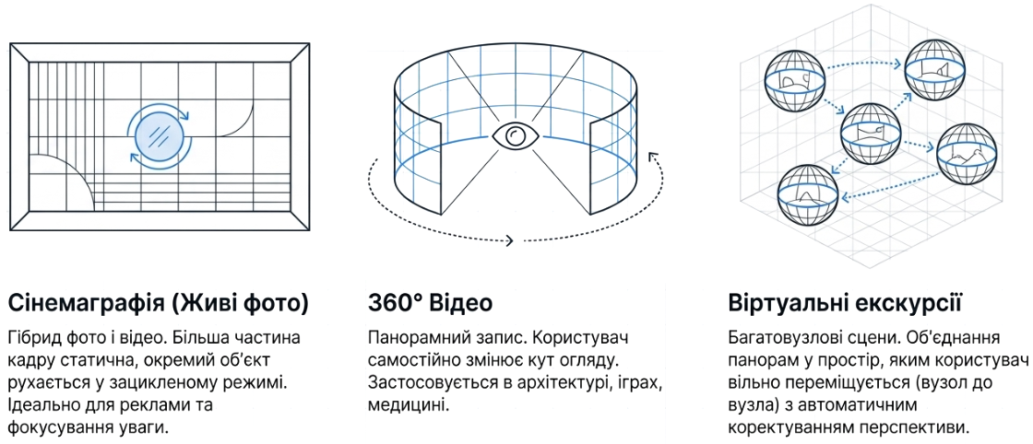
Рис.6. Імерсивні медіа, простір та зациклений час

Cінемаграфія - живі фотографії
Сінемаграфія (cinemagraph) є різновидом цифрового візуального мистецтва, що поєднує властивості фотографії та відео. На перший погляд, сінемаграфія виглядає як звичайна фотографія, проте окремі її елементи перебувають у безперервному русі, тоді як решта зображення залишається нерухомою. Завдяки цьому виникає ефект «живої фотографії», в якій рух виглядає природно, плавно та непомітно переходить від кінця до початку.
На відміну від звичайного відео, де рух охоплює більшу частину кадру, в сінемаграфії анімується лише певна ділянка зображення. Наприклад, на фотографії людини, яка читає книгу в кав'ярні, все може залишатися нерухомим, окрім пари, що підіймається з чашки кави. На зображенні міського пейзажу можуть рухатися лише вогні автомобілів, а на портреті — волосся, яке коливається від вітру. Такий вибірковий рух створює контраст між статичними та динамічними елементами й допомагає зосередити увагу глядача на певній деталі.
Основою сінемаграфії зазвичай є короткий відеофрагмент або серія фотографій, зроблених за незмінного положення камери. Під час оброблення зображення визначають ділянку, в якій потрібно зберегти рух, а решту кадру залишають статичною. Для цього використовують маски, шари та інші інструменти графічних і відеоредакторів.
Створення якісної сінемаграфії потребує не лише володіння програмними інструментами, а й художнього задуму. Автор має правильно вибрати композицію, визначити характер руху та забезпечити його природність. Найкраще для цього підходять рухи, які можна повторювати без помітних стрибків: коливання полум'я свічки, течія води, рух хмар, пара над гарячим напоєм, обертання вентилятора або легкий рух тканини на вітрі.
Сінемаграфія широко застосовується в цифровому маркетингу, рекламних матеріалах, оформленні вебсайтів і соціальних мережах. Вона допомагає зробити візуальний контент виразнішим, не перетворюючи його на повноцінне відео з великою кількістю рухомих елементів.

360⁰ Відео
360°-відео є різновидом цифрового відеоконтенту, в якому зображення охоплює всі напрямки навколо точки знімання: ліворуч і праворуч, угору та вниз. На відміну від звичайного відео, яке демонструє лише ту частину сцени, на яку спрямована камера, панорамне відео надає глядачеві можливість самостійно обирати напрямок огляду та досліджувати навколишній простір.
Для створення такого відео використовують спеціальні 360°-камери або системи з кількох камер, які одночасно записують різні частини навколишнього середовища. Отримані зображення об'єднуються в єдину панораму за допомогою програмного оброблення. Часто результат зберігається у вигляді розгорнутого панорамного зображення, яке під час відтворення перетворюється на цілісний огляд простору.
Головною особливістю 360°-відео є можливість самостійно змінювати напрямок огляду, не змінюючи самого відеозапису. Наприклад, під час віртуальної екскурсії музеєм користувач може розглядати експонати праворуч або ліворуч, дивитися на стелю чи підлогу, тоді як відео продовжує відтворюватися. На комп'ютері напрямок огляду зазвичай змінюють за допомогою миші, на смартфоні дотиком до екрана або рухом пристрою, а у VR-гарнітурі поворотом голови.
Залежно від можливостей користувача розрізняють два основні типи такого контенту.
- Неінтерактивне 360°-відео. Користувач може змінювати напрямок огляду та розглядати різні частини сцени, але не впливає на перебіг подій. Відео відтворюється заздалегідь визначеною послідовністю. Наприклад, під час віртуальної подорожі містом можна оглядати будівлі навколо, проте маршрут і рух камери залишаються незмінними.
- Інтерактивне 360°-середовище. Окрім зміни напрямку огляду, користувач може взаємодіяти з окремими елементами: натискати на інтерактивні позначки, відкривати інформаційні панелі, переходити до інших локацій або керувати певними об'єктами за допомогою контролерів. В деяких системах взаємодія здійснюється поглядом, жестами чи голосовими командами.
Важливо розрізняти 360°-відео та повноцінне інтерактивне тривимірне середовище. У відео користувач зазвичай змінює лише напрямок перегляду вже записаної сцени. У віртуальному 3D-середовищі простір може генеруватися в реальному часі, а користувач отримує значно більше можливостей для переміщення та взаємодії.
Технологія 360°-відео використовується не лише в комп'ютерних іграх та розвагах, а й у багатьох професійних і навчальних сферах: туризм і віртуальні екскурсії, архітектура й нерухомість, освіта й професійна підготовка, маркетинг і реклама.
У вебсередовищі панорамні відео можна інтегрувати в сторінки сайтів за допомогою спеціалізованих відеоплеєрів і JavaScript-бібліотек. Вони забезпечують керування напрямком огляду, масштабування, відтворення відео та, за потреби, перехід між панорамними сценами. Для перегляду на звичайному екрані зазвичай достатньо браузера, який підтримує відповідний плеєр, тоді як використання VR-гарнітури допомагає посилити ефект занурення.

Віртуальні екскурсії
Віртуальна екскурсія є інтерактивним мультимедійним засобом представлення реальних або змодельованих просторів, який допомагає користувачам дистанційно ознайомлюватися з об'єктами, приміщеннями та місцевостями. Вона відтворює досвід перебування в певному середовищі за допомогою панорамних зображень, фотографій, відео, звукового супроводу, текстових пояснень та інтерактивних елементів.
Основу віртуальної екскурсії становлять панорами, об'єкти, сцени та засоби навігації, які об'єднуються в єдине інтерактивне середовище. Віртуальна екскурсія будується як сукупність взаємопов'язаних сцен. Кожна сцена відповідає певному місцю або об'єкту, а переходи між ними створюють відчуття переміщення в просторі.
Під час зміни напрямку огляду відображається відповідна частина панорами. В сферичних панорамах програмний засіб перетворює розгорнуте зображення на перспективний вигляд, який відповідає вибраному напрямку. Це створює враження огляду реального простору з певної точки.
Залежно від технології, матеріали віртуальної екскурсії можуть зберігатися в одному файлі або в наборі взаємопов'язаних ресурсів. У вебсередовищі зазвичай використовують панорамні зображення, аудіо- та відеофайли, дані про сцени й навігаційні зв'язки, а також програмний код, який забезпечує відображення та взаємодію. Звуковий супровід може містити пояснення екскурсовода, фонові звуки або музику.
Сферами використання віртуальних екскурсій є освіта, туризм і культура, архітектура та нерухомість, бізнес і комерція, промисловість і професійна підготовка. Основною перевагою віртуальних екскурсій є можливість дистанційного доступу до об'єктів незалежно від географічного розташування користувача. Інтерактивність надає можливість самостійно визначати маршрут огляду та темп ознайомлення з інформацією. Використання панорам, аудіо, відео й текстових пояснень робить подання матеріалу наочним і різноманітним.

Аудіоконтент
Аудіоконтент є звуковою складовою вебресурсу, що використовується для передавання інформації, створення емоційної атмосфери, забезпечення доступності та залучення аудиторії. Він охоплює широкий спектр матеріалів, від музики, подкастів і аудіокниг до звукових ефектів інтерфейсу, голосових повідомлень та онлайн-трансляцій.
На ранніх етапах розвитку інтернету передавання звукових файлів було ускладнене низькою швидкістю з'єднання та значним розміром аудіоданих. Наприклад, нестиснені файли формату WAV могли займати десятки мегабайтів навіть для відносно коротких записів, що робило їх завантаження через модемне Dial-Up-з'єднання тривалим.
Поява алгоритмів стиснення звуку дала змогу суттєво зменшити розмір файлів. Формат MP3 набув широкого поширення завдяки здатності зменшувати обсяг аудіоданих зі збереженням прийнятної для слухача якості. Згодом популярності набули й інші формати, зокрема AAC, Ogg Vorbis та Opus, які використовуються для зберігання й потокового передавання звуку.
Важливим етапом стало впровадження HTML5, який передбачив стандартний елемент <audio> для відтворення звукових матеріалів без необхідності встановлення сторонніх браузерних плагінів. Це спростило інтеграцію аудіоконтенту у вебсторінки та зробило його використання доступнішим для розробників.
Основні види аудіоконтенту
- Подкасти та аудіоверсії текстів. Подкасти - це аудіопрограми, які зазвичай складаються з окремих епізодів і публікуються для прослуховування через інтернет. Аудіоверсії статей, лекцій та новин дають змогу споживати інформацію під час прогулянок, фізичних вправ або виконання інших справ.
- Фоновий звуковий супровід. Музика та звуки навколишнього середовища використовуються для створення певної атмосфери на промосайтах, в презентаціях, інтерактивних історіях та ігрових вебресурсах. Фоновий звук має бути ненав'язливим і не заважати сприйняттю основного вмісту.
- Звуки інтерфейсу (UI sounds). Це короткі звукові сигнали, які супроводжують дії користувача: натискання кнопки, отримання повідомлення, завершення завантаження або успішне виконання операції. Такі звуки можуть доповнювати візуальний зворотний зв'язок, проте не повинні бути єдиним способом повідомлення про стан системи.
- Аудіокниги та музичні стримінгові сервіси. Аудіокниги забезпечують прослуховування літературних творів, навчальних матеріалів та інших текстів. Музичні платформи, наприклад Spotify і SoundCloud, надають можливість відтворювати аудіозаписи через інтернет, створювати добірки та керувати прослуховуванням.
- Вебкастинг і потокове аудіо. Вебкастинг (webcasting) — це поширення аудіо- або відеоматеріалів через інтернет для широкої аудиторії. Він використовується для онлайн-радіомовлення, трансляцій концертів, пресконференцій, спортивних подій, лекцій і вебінарів. Потокове передавання надають можливість починати прослуховування без попереднього завантаження всього файлу.
- Голосові повідомлення та синтез мовлення. Вебдодатки можуть відтворювати голосові підказки, озвучувати текст або надавати можливість записувати аудіоповідомлення. Такі засоби використовують в навчальних сервісах, навігаційних системах, голосових помічниках та інструментах доступності.
Звуковий супровід має бути корисним і не створювати незручностей, тому під час розроблення вебресурсів варто враховувати кілька важливих принципів.
- Керування відтворенням. Користувач повинен мати можливість самостійно запускати, призупиняти та зупиняти аудіо, а також регулювати гучність.
- Відсутність нав'язливого автовідтворення. Не слід автоматично запускати музику або мовлення зі звуком під час відкриття сторінки. Сучасні браузери обмежують таке відтворення, особливо якщо користувач ще не взаємодіяв зі сторінкою.
- Доступність. Подкасти, аудіолекції та інші матеріали, що передають важливу інформацію, бажано супроводжувати текстовою розшифровкою. Для відео зі звуковою доріжкою необхідні синхронізовані субтитри, якщо в них є мовлення або важливі звуки.
- Візуальний зворотний зв'язок. Звукові повідомлення потрібно доповнювати текстовими або графічними індикаторами, щоб інформація залишалася зрозумілою людям, які не чують звук або вимкнули його.
- Оптимізація завантаження. Варто вибирати відповідний формат і рівень стиснення, не завантажувати великі аудіофайли без потреби та враховувати швидкість інтернет-з'єднання.
- Врахування користувацьких налаштувань. Необхідно передбачати можливість вимкнення необов'язкових звуків і не перешкоджати роботі системних налаштувань доступності.
- Окрему увагу слід приділяти звуковим мікроінтеракціям. Якщо кожне натискання супроводжується гучним сигналом, це може швидко втомлювати користувача. Тому UI-звуки мають бути короткими, доречними та ненав'язливими.
Аудіоконтент є важливим складником сучасного мультимедійного вебсередовища. Ефективність аудіоконтенту залежить не лише від якості запису, а й від доречності його використання, зручності керування, швидкості завантаження та доступності альтернативного подання інформації. Головний принцип використання аудіо у вебдизайні полягає в тому, що звук має доповнювати взаємодію з вебресурсом, а не нав'язувати її користувачеві.

Штучний інтелект і мультимедіа
На сьогоднішній день мультимедіа і штучний інтелект тісно переплітаються. Якщо раніше створення зображень, відео чи анімацій вимагало від людини великих зусиль, то тепер частину цього процесу виконує інтелектуальне програмне забезпечення. Штучний інтелект не просто допомагає створювати мультимедійний контент, він змінює саму концепцію комунікації у Веб, роблячи її адаптивною, персоналізованою і динамічною. Завдяки штучному інтелекту мультимедіа стає не лише інструментом подання інформації, а й інтелектуальною системою, що взаємодіє з користувачем в реальному часі (рис.7).
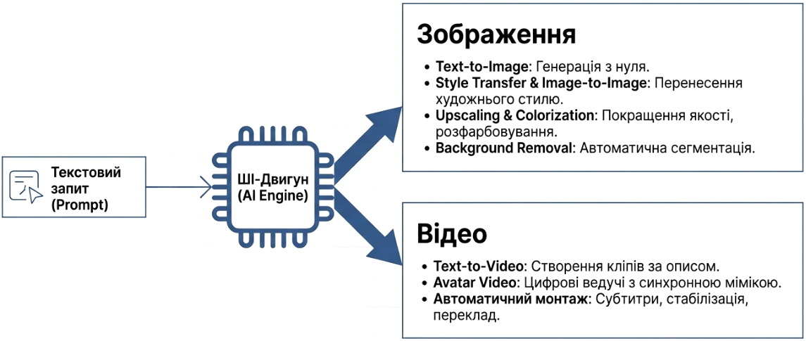
Рис.7. Штучний інтелект у візуальному медіа

Генерація зображень і графіки
Сьогодні штучний інтелект став потужним інструментом у створенні та редагуванні зображень. Те, що раніше потребувало графічного дизайнера або фотографа, тепер можна зробити за текстовим описом. Він допомагає реалізовувати творчі ідеї швидше, ніж будь-коли раніше, роблячи процес доступним навіть для непрофесіоналів. В майбутньому генеративні системи стануть стандартом у вебдизайні, маркетингу й освіті, відкриваючи нові можливості для інтерактивної, візуально насиченої комунікації.
- Text-to-Image (генерація зображення за текстом). Алгоритм аналізує текстовий опис і створює повноцінне зображення відповідно до змісту.
- Image Editing (редагування зображень). ШІ здатен автоматично змінювати частини зображення, видаляти об’єкти, додавати нові елементи або змінювати фон.
- Image Upscaling (покращення якості зображень). ШІ може збільшувати роздільну здатність зображень без втрати якості. Це корисно для старих фотографій, сканованих зображень або малих іконок, які потрібно адаптувати до сучасних екранів.
- Image-to-Image (перетворення одного зображення в інше). ШІ може створювати нове зображення на основі існуючого. Використовується для стилізації, переробки малюнків або зміни художнього напрямку.
- Style Transfer (перенесення художнього стилю). Алгоритми ШІ можуть накласти стиль одного зображення (наприклад, картини Ван Гога) на інше, що допомагає створювати оригінальні художні ефекти.
- Face and Portrait Generation (створення портретів і персонажів). ШІ може створювати реалістичні або стилізовані обличчя, яких не існує в реальності. Такі технології використовуються у відеоіграх, рекламі, вебдизайні.
- Background Removal and Replacement (видалення або заміна фону). ШІ точно визначає об’єкт на зображенні і автоматично відокремлює його від фону, що спрощує створення колажів і вебграфіки.
- Semantic Image Segmentation (розпізнавання об’єктів). ШІ може розділити зображення на області, наприклад небо, люди, автомобілі, дерева тощо. Це надає можливість створювати інтерактивні зображення, фільтри та анімації.
- Colorization (розфарбовування чорно-білих зображень). ШІ може відновлювати кольори старих фотографій або архівних зображень.

Генерація відео
Впродовж останніх років штучний інтелект кардинально змінив процес створення та редагування відео. Якщо раніше виробництво відео вимагало професійної зйомки, монтажу та спеціалістів, то тепер завдяки алгоритмам ШІ розробники мають широкі можливості відеогенерації
- Text-to-Video (створення відео з тексту). ШІ перетворює текстовий опис на короткий відеокліп. Моделі аналізують зміст і створюють послідовність кадрів, які відповідають сюжету.
- Avatar Video Generation (віртуальні ведучі). ШІ може створювати цифрових людей аватарів, які говорять і рухаються як реальні. Вони озвучують текст і відтворюють міміку, що синхронізована з голосом.
- Video Editing and Enhancement (автоматичний монтаж і покращення відео). ШІ може самостійно вирізати непотрібні частини відео, стабілізувати зображення, вирівняти освітлення, підбирати музику й титри.
- Video Upscaling (покращення якості старих відео). ШІ здатен збільшити роздільну здатність старих або низькоякісних відео (наприклад, з 480p до 4K) і зробити зображення чіткішим.
- Face and Object Replacement (заміна облич і елементів). ШІ може ідентифікувати об’єкти або обличчя у відео і замінювати їх іншими. Це використовується для спецефектів, дубляжу, рекламної адаптації.
- Automatic Captioning and Translation (субтитри та переклад). ШІ автоматично розпізнає мову у відео, створює субтитри і спроможний перекласти їх кількома мовами.
- Generative Motion (створення рухів і анімацій). ШІ моделює рухи тіла, рук, обличчя або об’єктів на основі одного статичного зображення.
- Scene Understanding (аналіз відео). ШІ може аналізувати відео, розпізнавати об’єкти, сцени, емоції та дії, що використовується для каталогізації контенту або рекомендаційних систем.
Разом з розвитком ШІ-відео з’являються і ризики, тому потрібно усвідомлювати відповідальність за його застосування.
- Діпфейк (Deepfake) — підроблені відео, що можуть вводити в оману.
- Авторські права — невизначеність, кому належить створений ШІ-контент.
- Етичне використання — необхідність маркування відео, що створені ШІ-сервісами.
Штучний інтелект докорінно змінив підхід до роботи з відео. Він допомагає створювати, редагувати, адаптувати та оптимізувати контент швидше, дешевше й креативніше, ніж будь-коли раніше. Завдяки цим технологіям, вебплатформи майбутнього зможуть створювати відео автоматично, в реальному часі, орієнтуючись на потреби та інтереси кожного користувача.

Генерація та обробка аудіо
Завдяки розвитку штучного інтелекту створення, редагування та оптимізація звуку стали доступними навіть без професійних студій та спеціальних навичок. ШІ-технології вміють не лише генерувати звук, а й розпізнавати, змінювати, очищати, озвучувати та синтезувати голоси, що відкриває нові можливості для вебдизайну, освіти, реклами та розваг (рис.8).
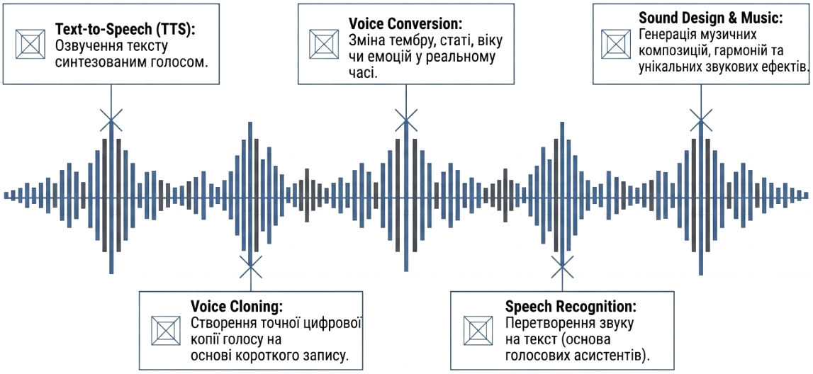
Рис.8. Штучний інтелект в обробці та генерації звуку
- Text-to-Speech (озвучення тексту). Одна з найпоширеніших технологій перетворення тексту на голос.
- Voice Cloning (копіювання голосу). ШІ здатен аналізувати кількахвилинний запис голосу і створювати його цифрову копію. Така технологія використовується для дубляжу, ігор, персоналізованих асистентів.
- Voice-to-Voice і Voice Conversion (зміна голосу). ШІ спроможний перетворювати один голос на інший в реальному часі, змінюючи тембр, стать, вік або емоційний відтінок.
- Speech Recognition (розпізнавання мовлення). Системи ШІ розпізнають людську мову, перетворюючи звук на текст. Це основа для голосових пошуків, асистентів і автоматичних субтитрів.
- Music Generation (створення музики). Штучний інтелект здатен створювати музичні композиції різних жанрів від класики до електроніки. Він аналізує музичні структури, гармонію, ритм і генерує унікальні мелодії.
- Sound Design (створення звукових ефектів). ШІ може створювати звуки для ігор, фільмів чи вебанімацій, наприклад, кроки, вітер, шум натовпу або фентезійні ефекти.
- Audio Analysis (аналіз і класифікація звуку). ШІ здатен розпізнавати жанр музики, мову, емоційний тон голосу, а також ідентифікувати окремі інструменти.

Інтерактивні мультимедійні агенти
В сучасному цифровому середовищі користувачі очікують на можливість не лише отримувати інформацію, а й взаємодіяти з нею. Саме тому, з’являються інтерактивні мультимедійні агенти, інтелектуальні системи, що поєднують штучний інтелект, мультимедіа та комунікаційні технології, допомагаючи користувачу спілкуватися з ними природним способом: голосом, текстом або жестами.
Інтерактивний мультимедійний агент - це програмний персонаж або система, яка здатна сприймати інформацію з навколишнього середовища, реагувати на дії користувача, генерувати мультимедійні відповіді (текст, мову, зображення, відео, анімацію) та підтримувати діалог в реальному часі (рис.9). Такі агенти можуть бути віртуальними персонажами, помічниками, викладачами, консультантами або гідами в вебсередовищі.
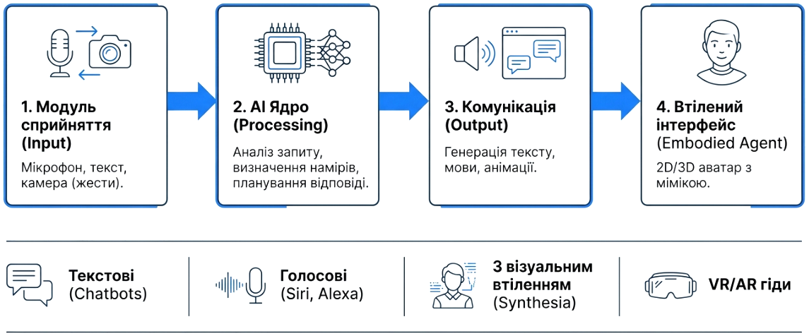
Рис.9. Анатомія інтерактивного мультимедійного агента

Основні компоненти мультимедійного агента
- Модуль сприйняття (Perception) отримує дані через мікрофон, камеру, текст або жести.
- Модуль штучного інтелекту (AI Processing) аналізує запити користувача, визначає наміри, планує відповіді.
- Модуль комунікації (Interaction) генерує відповіді в різних формах: текст, голос, анімація, 3D-образ.
- Візуальний інтерфейс (Embodied Agent). Агент може мати «обличчя» віртуального персонажа, який розмовляє, рухається та виражає емоції.
Типи інтерактивних мультимедійних агентів
- Текстові агенти (Chatbots). Спілкуються через текстові повідомлення. Використовуються у сайтах, сервісах підтримки, навчальних системах. Приклади: ChatGPT, Google Bard, Duolingo Chat, чатботи на сайтах.
- Віртуальні голосові помічники. Використовують розпізнавання та синтез мовлення для голосової взаємодії. Такі агенти можуть відповідати на запитання, керувати пристроями, відтворювати музику або шукати інформацію в інтернеті. Приклади: Siri (Apple), Alexa (Amazon), Google Assistant, Replika.
- Агенти з візуальним втіленням (Embodied Conversational Agents). Мають «обличчя» або тіло. Це є 2D/3D персонажі, що говорять, рухаються, жестикулюють і реагують на користувача. Приклади: Synthesia, HeyGen, DeepBrain AI, Kuki (Pandorabots), Meta Human (Epic Games).
- Інтерактивні агенти у VR/AR середовищах. Працюють у віртуальній або доповненій реальності, реагуючи на рухи, голос або погляд користувача. Приклади: VR-тренажери з віртуальним інструктором, AR-гід в музеї, який «з’являється» поруч з експонатом і розповідає історію, віртуальні співрозмовники для тренування навичок спілкування.
Інтерактивні мультимедійні агенти є новим етапом розвитку мультимедіа у Веб, де технології штучного інтелекту забезпечують живу, персоналізовану та природну взаємодію між людиною і комп’ютером. Вони об’єднують мовлення, зображення, відео, жести та інтелектуальні відповіді, створюючи унікальний досвід спілкування від навчання до розваг.
Сучасні мультимедійні технології у Веб перетворюють сайти на живі, динамічні середовища, де користувач стає не просто глядачем, а учасником взаємодії.

Принципи якісного контенту та архітектура сприйняття
Створення контенту для Веб суттєво відрізняється від друкованої преси. Користувачі в мережі рідко читають матеріали послідовно від початку до кінця, вони сканують сторінку в пошуках швидкої відповіді.
Сучасний контент має відповідати як базовим вимогам якості (зміст, грамотність, унікальність), так і вимогам веб-дизайну та алгоритмів пошукових систем (EEAT, UX/UI, доступність).
- Унікальність та авторська цінність. Пошукові машини та користувачі цінують експертні матеріали, які не дублюють інші джерела. Автоматичне копіювання чи поверхневий рерайтинг знижують позиції сайту. Створення власного контенту є складним та довготривалим, але це єдиний спосіб побудувати довіру користувачів до вебресурсу.
- Достовірність та відповідність принципам E-E-A-T. Сучасні алгоритми Google оцінюють контент за критеріями E-E-A-T (Experience, Expertise, Authoritativeness, Trustworthiness — Досвід, Експертність, Авторитетність, Довіра) (рис.10). Опубліковані факти мають спиратися на перевірені джерела, первинні дослідження та практичний досвід автора.
- Інформативність та орієнтація на намір користувача. Матеріал повинен давати вичерпну та корисну відповідь на конкретний запит відвідувача без зайвого баласту.
- Актуальність та фундаментальний контент. Контент має висвітлювати як поточні події, так і містити базові матеріали: бази знань, інструкції та концепції, які залишаються корисними протягом років.
- Грамотність та доступність. Текст має бути перевірений на орфографічні та граматичні помилки. Сучасний контент має відповідати стандартам доступності, мати чіткий контраст кольорів, альтернативні тексти для зображень та підтримку скрінрідерів.
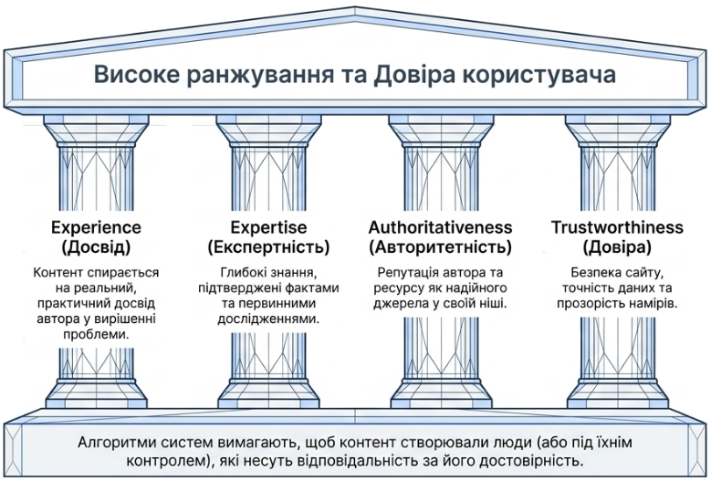
Рис.10. Архітектура довіри E-E-A-T
Сучасне інформаційне наповнення вебресурсу є складним, багатогранним процесом, який виходить далеко за межі звичайного написання текстів чи розміщення зображень. Розвиток цифрових технологій трансформував контент з пасивного джерела інформації на інтерактивне, мультимедійне та інтелектуальне середовище взаємодії між користувачем і вебплатформою.
Ключові закономірності створення ефективного вебконтенту.
- Успіх цифрового продукту визначається тим, наскільки точно він задовольняє ключові потреби відвідувача, від інформаційної та транзакційної до емоційної чи соціальної.
- Поєднання текстових матеріалів з растровою, векторною (SVG) та анімованою графікою, відео-фонами, аудіосупроводом та імерсивними технологіями (сінемаграфія, 360°-відео, віртуальні тури) кардинально підвищує рівень залученості та покращує користувацький досвід.
- Генеративні системи та інтерактивні мультимедійні агенти змінюють парадигму створення медіа. Вони автоматизують рутинні процеси, спроможні персоналізувати контент в реальному часі та перетворюють користувача з глядача на активного співучасника в цифровому середовищі.
- Оскільки користувачі схильні сканувати сторінки, а не читати їх докладно, критично важливо будувати контент за патернами сприйняття (F- та Z-патерни), дотримуватися правил ієрархії, правил перших двох екранів, вимог доступності та стандартів пошукових систем.
Якісний вебконтент майбутнього є балансом між глибиною авторської експертизи, естетикою мультимедійного оформлення, технологічністю штучного інтелекту та суворим дотриманням принципів вебдизайну й оптимізації (рис.11). Лише такий комплексний підхід допомагає вебресурсу витримувати високу конкуренцію, забезпечувати високе ранжування в пошукових системах і будувати тривалу довіру з аудиторією.
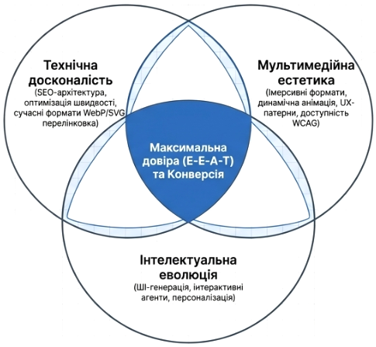
Рис.11. Контент-екосистема. Синтез технологій, естетики та довіри

Висновки
Лекція комплексно розкриває питання інформаційного наповнення вебресурсу, де якісний контент є фундаментальною основою успіху будь-якого цифрового продукту. Надано розуміння сучасної контент-стратегії, починаючи від аналізу потреб та намірів користувачів (інформаційний, емоційний, соціальний, транзакційний) і закінчуючи практичними рекомендаціями щодо створення, оптимізації та структурування різних типів контенту.
Роз’яснено різновиди контенту: текстовий, графічний, відео, аудіо, інфографіка з детальним поясненням технічних аспектів (формати, оптимізація, атрибути) та їхнього впливу на просування в пошукових системах, користувацький досвід та доступність. Наголошено на необхідності створення унікального, експертного контенту з дотриманням принципів E-E-A-T (досвід, експертність, авторитетність, довіра), що є ключовим фактором ранжування в сучасних пошукових системах.
Штучний інтелект в мультимедіа демонструє трансформацію підходів до створення контенту від генерації зображень та відео до інтерактивних мультимедійних агентів. ШІ не замінює творчість, а стає потужним інструментом для її реалізації і допомагає створювати персоналізований, адаптивний та динамічний контент в реальному часі.
Контент має бути структурованим для сканування (Z- та F-патерни), доступним (WCAG, alt-тексти, субтитри) та технічно оптимізованим (стиснення зображень, сучасні формати WebP/AVIF, правильна перелінковка). Лише комплексний підхід, що поєднує змістовну цінність, візуальну привабливість та технічну досконалість, здатен забезпечити високу конверсію та лояльність аудиторії.

Контрольні запитання
- Що таке контент і які основні вимоги до якісного контенту? Поясніть поняття унікальності, корисності, актуальності та інформативності.
- Охарактеризуйте п'ять типів потреб (інтентів) користувачів в інтернеті. Наведіть приклади кожного (інформаційний, емоційний, соціальний, транзакційний, самовираження).
- Яка різниця між копірайтингом, рерайтингом та SEO-копірайтингом? Поясніть особливості кожного виду текстового контенту.
- Чому копіпаст і плагіат є неприпустимими для якісних вебресурсів? Які наслідки для сайту можуть настати?
- Назвіть основні правила оптимізації графічного контенту для Веб. Поясніть важливість атрибутів alt та title.
- В чому різниця між растровою та векторною графікою? Назвіть основні формати для Веб та їх призначення (JPEG, PNG, GIF, WebP, SVG).
- Які сучасні графічні формати надають перевагу перед класичними JPEG/PNG? Чому їх рекомендується використовувати?
- Охарактеризуйте основні види відеоконтенту. Які цілі вирішує кожен з них?
- Що таке інфографіка та які її типи існують? В яких випадках вона є найефективнішим інструментом?
- Які технології створення вебанімації існують? Порівняйте GIF, CSS, SVG та JavaScript-анімацію за складністю та сферами застосування.
- Що таке імерсивні медіа? Поясніть поняття сінемаграфії, 360° відео та віртуальних екскурсій.
- Які основні вимоги до використання аудіоконтенту на сайті? Поясніть правила автовідтворення, кнопки Mute та текстової розшифровки.
- Як штучний інтелект використовується для генерації зображень? Назвіть основні технології (Text-to-Image, Style Transfer, Image Upscaling тощо).
- Які можливості ШІ в створенні та редагуванні відео? Що таке діпфейк та які ризики пов'язані з його використанням?
- Які технології ШІ використовуються для генерації та обробки аудіо? Поясніть різницю між Text-to-Speech, Voice Cloning та Voice-to-Voice.
- Що таке інтерактивний мультимедійний агент? Назвіть його компоненти та типи (чатботи, голосові помічники, віртуальні аватари).
- Поясніть принцип E-E-A-T в контексті якісного контенту. Чому ці критерії важливі для пошукових систем?

Глосарій термінів
- Контент. Інформаційне наповнення ресурсу, тексти, зображення, відео, аудіо, інфографіка, що створюються для передачі повідомлення аудиторії.
- Копірайтинг. Створення повністю авторського, унікального тексту на основі особистого досвіду, експертизи та аналізу.
- Рерайтинг. Глибока переробка вже існуючих матеріалів з викладом власною мовою зі збереженням фактів.
- SEO-копірайтинг. Створення текстів з врахуванням ключових слів для покращення позицій в пошукових системах при збереженні природності.
- Копіпаст/Плагіат. Пряме копіювання чужого контенту без змін, що карається пошуковими системами та законом.
- Alt-текст (атрибут alt). Альтернативний текст зображення, що використовується пошуковими системами та скрінрідерами для людей з порушеннями зору.
- Title (атрибут title). Текст, що з'являється при наведенні курсора на зображення або посилання.
- Растрова графіка. Зображення, що складається з сітки пікселів, при масштабуванні втрачає чіткість (JPEG, PNG, GIF, WebP).
- Векторна графіка. Зображення, що побудоване на основі математичних формул, масштабується без втрати якості (SVG).
- Інфографіка. Графічне представлення складної інформації, даних чи знань в наочній та привабливій формі.
- Сінемаграфія . Гібрид фото та відео, де більша частина кадру залишається статичною, а окремі елементи рухаються в зацикленому режимі.
- Імерсивні медіа. Формати контенту, що створюють ефект занурення (360° відео, віртуальні екскурсії, VR/AR).
- Вебкаст (Webcast). Потокове мовлення аудіо або відео в режимі реального часу через Інтернет.
- Діпфейк (Deepfake). Відео або аудіо, створені ШІ, які імітують реальних людей і можуть вводити в оману.
- Text-to-Image. Технологія ШІ, що генерує зображення на основі текстового опису (промпту).
- Style Transfer. Перенесення художнього стилю одного зображення на інше за допомогою ШІ.
- Text-to-Speech (TTS). Технологія перетворення тексту на мовлення, озвучення тексту синтезованим голосом.
- Voice Cloning. Технологія створення цифрової копії голосу на основі запису.
- Інтерактивний мультимедійний агент. Програмна ШІ-система, що спілкується з користувачем голосом, текстом або жестами через віртуального персонажа.
- E-E-A-T. Критерії оцінки контенту Google: Experience (досвід), Expertise (експертність), Authoritativeness (авторитетність), Trustworthiness (довіра).
- F-патерн / Z-патерн. Природні траєкторії сканування сторінки очима — для текстових (F) та промо-сторінок (Z).
- Мультимедіа. Інтеграція різних форм інформації (текст, аудіо, графіка, відео, анімація) в єдине цифрове середовище.
- WCAG (Web Content Accessibility Guidelines). Стандарти доступності веб-контенту для людей з інвалідністю.
- Перелінковка. Система внутрішніх та зовнішніх посилань на сайті для покращення навігації та SEO.
- Скрінкаст. Запис екрана комп'ютера з голосовими коментарями, популярний для навчальних відео.

